
民商事争议解决高级研修班招生简章
【课程背景】
当前，涉及各类法律疑难问题且标的较大的民商事纠纷日益增多。为了解决当事人、律师以及其他法律工作者在此类民商事争议解决过程中的诸多困惑，便于清晰掌握最高法院、仲裁机构处理民商事争议纠纷，尤其是当前最新、最热法律问题的适用规则以及整体纠纷的解决思路，特开设此民商事争议解决研修班。
本研修班主要聘请最高人民法院有关业务庭资深高级法官、长期从事民商事争议解决的知名律师、资深仲裁员担任授课老师，重点就民商事争议中有关立案、再审程序审查和执行监督等程序问题和公司法、合同法、担保法等法律适用中若干争议热点问题、以及民商事争议诉讼争议解决技巧等问题进行讲解。通过本次研修学习，力求使本研修班学员掌握当前民商事争议解决领域最新热点、难点问题，了解最新司法动态，增强学员间相互沟通与交流，提高学员理论知识与实践操作技能。
【主要研修内容及主讲专家】
1、专题：民事诉讼案件法官裁判思维（半天）
主讲人：姚 辉 最高人民法院原民一庭副庭长，中国人民大学法学院教授，博导；中国人民大学民商事法律科学研究中心执行主任

2、专题：民行交叉问题处理（半天）
主讲人：蔡小雪 法学博士，全国审判业务专家

3、专题：民商事审判中法官的逻辑与思路（半天）
主讲人：法学博士，全国审判业务专家

4、专题：民商事案件庭审过程中法官的心证公开
主讲人：毕玉谦 中国政法大学教授、博导，原国家法官学院民商事审判教研部主任
5、专题：商事合同纠纷案件审理中的主要问题（半天）
主讲人：马 军 法学博士，全国审判业务专家

6、专题：公司诉讼证据规则
主讲人：王 忠 中国人民大学民商法研究中心研究员
7、专题：最高院再审案件有关问题及律师应注意的问题（半天）
主讲人：法学博士，全国审判业务专家
8、专题：债权保护与民商事争议纠纷执行难点问题（半天）
主讲人：法学博士，全国审判业务专家
9、专题：民商事争议仲裁实务及仲裁代理实务（半天）
主讲人：叶 林 中国人民大学教授、中国商法学研究会副会长、中国贸仲仲裁员，北仲2016年最大标的仲裁案件主裁
(以上专家均已邀请，但因不可预见因素，具体出席专家请以报到通知课程表为准。)
【课程对象】
各律师事务所从事民商事法律业务的律师；各企事业单位主管领导、法律事务部主任、法律顾问、法务人员骨干；各高等院校从事民商事专业教学研究等专业人士。
【举办时间、地点】
报到时间：2018年1月3日 星期三
授课时间：2018年1月4日—7日授课4天
举办地点：北京 中国人民大学校内
【费用及报名方式】
学习费用6000元每人（含教材、讲义、会场、授课费、教学管理费、结业证书、结业牌匾等费用）。
报名优惠政策
（广东省律师协会会员参加此次高研班均按照8折收取培训费）
远程报名：请下载附件中的报名表，填写报名信息，然后发送至邮箱liangxuhui@vip.126.com；报名成功以收到确认函为准。
报名成功以收到学院确认函为准。在收到律师学院确认函后，选择以下方式办理缴费：
方式一：汇款至中国人民大学律师学院
帐户名称：中国人民大学
帐 号：0200007609026400244
开户行：工商银行紫竹院支行
重要提示：务必在备注栏中注明“律师学院学费”。汇款后将汇款底单微信拍照发至报名联系人！
方式二：报到现场交纳学费。
【证书颁发】
完成教学计划规定课程者颁发以下证书：
（一）颁发中国人民大学律师学院研修班结业匾牌；
（二）颁发中国人民大学教育培训办公室结业证书；
（三）自动成为中国人民大学律师学院、中国人民大学法学院校友，享有中国人民大学校友殊荣。
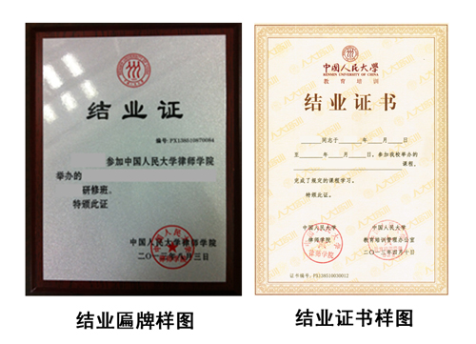
附：结业匾牌及证书样图

【报名联系人】梁旭辉老师
手 机：13911599656(微信报名)
电子邮箱报名：liangxuhui@vip.126.com
报名咨询电话：010-68887651兼传真
中国人民大学律师学院办公地址：中国人民大学明德法学楼618室




扫一扫咨询报名 关注公众号

附：报名回执表
民商事争议解决高级研修班报名回执表
姓 名 |  | 出生年月 |  |  |  | 执业年限
最高学历 |  | 性 别 |  |  |  | 专业领域
单位名称 |  |  |  |  |  | 职 务
通讯地址 |  |  |  |  |  | 座 机
手 机 |  |  | 电子邮件
其他参会代表
姓名 | 手机 |  | 性别 |  | 邮 箱
备注：
1．报名时间：即日起至开课前一日。
2．请详细填写报名表有关信息，发送至邮箱: liangxuhui@vip.126.com
3．培训费不包括食宿费用，，因校内资源有限，食宿无统一安排。学校周边住宿信息详见生活指南，请提前自行预定。
4．会务组联系方式
【报名联系人】梁旭辉老师 13911599656(微信报名)
5．多人报名请复制此表。

